21.02.2020 18:02

**Звезда мировой оперы даст в Якутске концерт!**

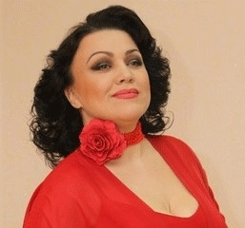

25 февраля в 18.30 часов на сцене ГАРДТ им.Пушкина состоится концерт «Элегия любви и жизни».

Концерт посвящается двум знаменательным событиям – 75-летию победы в Великой отечественной войне и 20-летнему юбилею Арктического государственного института культуры искусств. Свое искусство подарят зрителям Оксана КОРНИЕВСКАЯ — солистка Московского музыкального театра им. Станиславского Немировича-Данченко (г. Москва) и ансамбль «Красные флаги» (г. Москва) в сопровождении оркестра народных инструментов Арктического государственного института культуры искусств под управлением дирижера Николая ПИКУТСКОГО (г. Якутск).

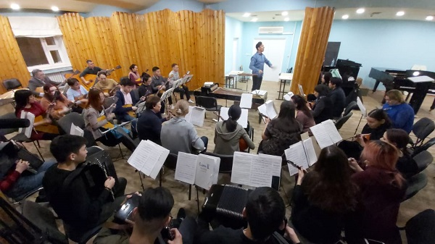

В прошлом году Центральный музей вооруженных сил России отмечал свой 100-летний юбилей. Там представители АГИКИ встретили и пригласили в Якутск ансамбль «Красные флаги». Участники ансамбля -оперные певцы, выпускники Московской консерватории, лауреаты всероссийских и международных конкурсов. Художественный руководитель ансамбля — звезда мировой оперной сцены, лауреат международных конкурсов, солистка Московского музыкального театра им. Станиславского и Немировича-Данченко, ученица Галины Вишневской Оксана КОРНИЕВСКАЯ.

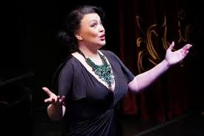

Оксана КОРНИЕВСКАЯ — певица с мировым именем, обладательница прекрасного, завораживающего меццо — сопрано, потрясающая актриса, блиставшая на сцене Большого театра и Ла Скала. Под звучным именем Элизабет Эннарис знают её любители классической музыки в Бразилии, Аргентине, Японии и т.д. График выступлений Оксаны Александровны расписан на год вперед. Якутские ценители оперного искусства имеют счастливую возможность услышать яркого представителя русской вокальной школы, талантливую преемницу Галины Вишневской с разнообразным репертуаром.

Название концерта «Элегия любви и жизни» напрямую связано с его содержанием. «Элегия – это лирическое произведение, которое передает глубоко личные переживания и раздумья человека. В программе концерта будут исполнены произведения об истинной любви и страданиях. А слово «жизнь» символизирует военные подвиги наших дедов. Во время войны отдавали свои жизни ради будущих поколений. Любовь к жизни – это символ победы», -говорит Николай ПИКУТСКИЙ.

Программа концерта имеет три основных направления:

Золотая коллекция оперных арий таких композиторов как Джоаккино Россини, Жорж Бизе, Жюль Массне, Пьетро Масканьи, Николай Римский-Корсаков, Сергей Рахманинов, Родион Щедрин и др.

Известнейшие неаполитанские песни, такие как «O, sole mio!» Эдуардо ди Капуа, «Funiculì funiculà» Луиджи Денца и др.

Любимые всеми, дорогие сердцу песни военных лет.

Главная особенность предстоящего концерта в том, что классические произведения будут исполняться под аккомпанемент не симфонического, а русского народного оркестра. «Заметим, что у большинства известных оперных певцов есть записи классических произведений с народным оркестром, поскольку оперные арии с народным оркестром звучат очень колоритно, необычно и свежо. Что же касается неаполитанских песен, романсов, песен победы, военных песен, безусловно, этот репертуар должен органично прозвучать с народным оркестром», — говорит дирижер. Программа концерта подобрана очень тщательно, чтобы характерный тембр народных инструментов украсил новыми красками прекрасные классические произведения.

В составе оркестра народных инструментов АГИКИ вместе со студентами играют профессиональные музыканты и преподаватели института.

Также в концерте примут участие юные музыканты оркестра народных инструментов Дворца детского творчества. (руководитель Людмила Спартаковна Белолюбская).

Все участники концерта «Элегия любви и жизни» без устали, вдохновенно готовятся. Пока, что репетиции проходят раздельно, но благодаря современным технологиям, коллективы всегда находятся на связи и делятся видеозаписями. Музыканты с нетерпением ждут встречи друг с другом. И конечно, самой волнительной и счастливой встречи со своим любимым зрителем!

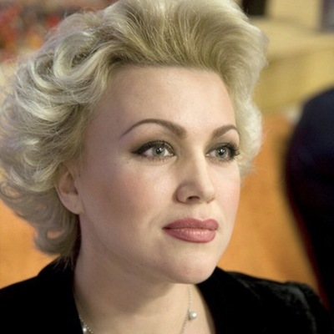

СПРАВКА

Оксана Корниевская — солистка Московского музыкального театра им. Станиславского Немировича-Данченко (г. Москва). В 2002 поступила в Центр оперного пения п/р Галины Вишневской, где исполнила следующие партии: Ратмир («Руслан и Людмила» Глинки), Любаша («Царская невеста» Римского-Корсакова), Суфлер («Вампука, невеста африканская» Эренберга), Кармен («Кармен» Бизе). Выступала в многочисленных концертах под эгидой Центра. В Центре оперного пения подготовила также партии: Марфа («Хованщина» Мусоргского), Графиня («Пиковая дама» Чайковского), Любовь («Мазепа» Чайковского), Дуэнья («Обручение в монастыре» Прокофьева), Варвара («Не только любовь» Щедрина), Азучена («Трубадур» Верди), Амнерис («Аида» Верди), Маддалена («Риголетто» Верди), Далила («Самсон и Далила» Сен-Санса), Солоха («Черевички» Чайковского).

В 2005 дебютировала в Большом театре на премьере оперы «Война и мир» Прокофьева в партии Элен Безуховой (дирижер – Александр Ведерников, режиссер – Иван Поповски). В том же году исполнила в этой опере партию Ахросимовой. В 2007 на премьере оперы «Борис Годунов» Мусоргского исполнила партию Шинкарки (дирижер – Александр Ведерников, режиссер – Александр Сокуров). Гастролировала во многих городах России (Нижний Новгород, Казань, Самара, Санкт-Петербург, Владивосток, Оренбург и др.), а также в Германии, Франции, ЮАР, Японии, Македонии, Грузии, Азербайджане. Принимала участие в XIV Музыкальном фестивале Фонда Святослава Рихтера в Тарусе. В 2009 уехала работать по контракту в Южную Америку, работала в Муниципальном театре Рио-де-Жанейро. Участвовала в концертах и спектаклях на главных южноамериканских сценах.

В 1992 стала лауреатом международной программы «Новые имена». В 1998 была награждена специальным призом за лучшее исполнение произведений Мусоргского на IX Международном конкурсе им. Чайковского. В 2001 завоевала премию «Признание» Международного конкурса вокалистов им. Джордано в Италии (г. Фоджия). В 2006 стала лауреатом международного конкурса им. Беллини. Источник.

Фото: Открытые источники

Источник: Саргылана Яковлева